
البحوث الفصلية حول الظرفية الاقتصادية
- قطاع الخدمات التجارية غير المالية
- قطاع تجارة الجملة

مارس 2022

تبرز هذه المذكرة أهم ارتسامات أرباب المقاولات المستقاة من بحوث الظرفية الاقتصادية المنجزة من طرف المندوبية السامية للتخطيط برسم الفصل الأول من سنة 2022 لدى المقاولات العاملة بقطاعي الخدمات التجارية غير المالية وتجارة الجملة. وترصد هذه الإرتسامات التطور الحاصل في إنتاج هذين القطاعين خلال الفصل الرابع من سنة 2021 وكذا التوقعات الخاصة بالفصل الأول من سنة 2022.

- ارتسامات أرباب المقاولات الخاصة بالفصل الرابع من سنة 2021

  - قطاع الخدمات التجارية غير المالية

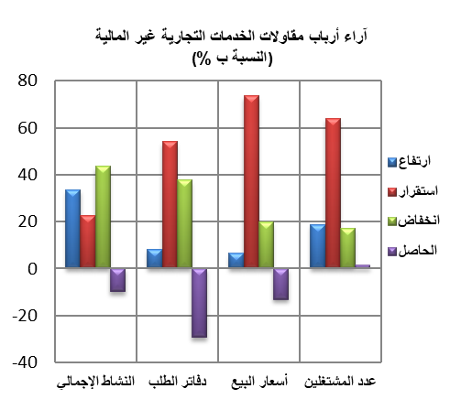
خلال الفصل الرابع من سنة 2021، قد يكون النشاط الإجمالي لقطاع الخدمات التجارية غير المالية عرف انخفاضا حسب 44% من أرباب المقاولات وارتفاعا حسب34% منهم. ويعزى هذا التطور، من جهة، إلى الانخفاض المسجل في أنشطة "الاتصالات" و"الإيواء" و"المطاعم"، ومن جهة أخرى، إلى التحسن المسجل في أنشطة "النقل الجوي" و"النقل البرّي والنقل عبر الأنابيب" و"التخزين والخدمات الملحقة بالنقل". وقد تكون قدرة الإنتاج المستعملة لمقاولات هذا القطاع بلغت نسبة75%.
اعتبر مستوى دفاتر الطلب لقطاع الخدمات التجارية غير المالية عادي حسب 54% من مقاولي القطاع وأقل من العادي حسب 38% منهم. وبخصوص عدد المشتغلين، قد يكون عرف استقرارا حسب 64%.
وتجدر الإشارة إلى أن 76% من مقاولات القطاع قد تكون أنجزت استثمارات خلال سنة 2021، همت بالأساس استبدال جزء من المعدات وكذلك توسيع النشاط.
1.2 قطاع تجارة الجملة
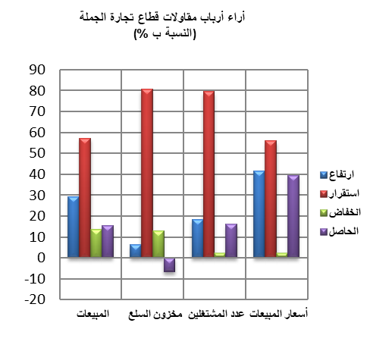
خلال الفصل الرابع من سنة 2021، قد تكون مبيعات قطاع تجارة الجملة في السوق الداخلي عرفت ارتفاعا حسب 29% من أرباب المقاولات وانخفاضا حسب 14% منهم.
وقد يعزى هذا التطور بالأساس إلى الارتفاع المسجل في مبيعات "تجارة تجهيزات صناعية أخرى بالجملة" ومبيعات "تجارة لوازم منزلية بالجملة" و"تجارة المواد الفلاحية الأولية والحيوانات الحية بالجملة" و "أصناف أخرى من تجارة الجملة المتخصصة".
وقد يكون عدد المشتغلين عرف استقرارا حسب 79% من أرباب المقاولات.
واعتبر مستوى المخزون من السلع عاديا. أما أسعار البيع، فقد تكون عرفت ارتفاعا حسب 42% من أرباب المقاولات.
- توقعــات أرباب المقاولات الخاصة بالفصل الأول من سنة 2022

  - قطاع الخدمات التجارية غير المالية
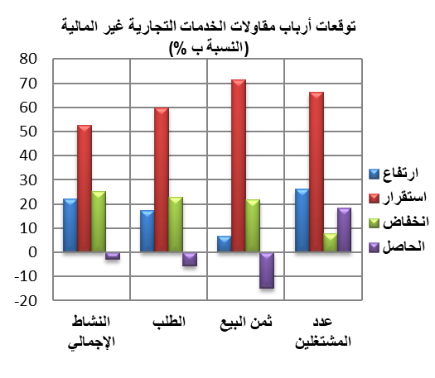
خلال الفصل الأول من سنة 2220، يتوقع 53 %من مقاولي قطاع الخدمات التجارية غير المالية استقرارا في النشاط الإجمالي وانخفاضا حسب 25% وارتفاعا حسب 22% منهم. وتعزى هاته التوقعات، من جهة، إلى الانخفاض المتوقع في أنشطة "الإيواء" و "المطاعم"، ومن جهة أخرى، إلى التحسن المنتظر في "أنشطة وكالات الأسفار ومنظمي الرحلات السیاحیة وخدمات الحجز والأنشطة المرتبطة بھا" و"أنشطة التأجير والاستئجار".
فيما يخص الطلب المتوقع خلال الفصل الأول من سنة 2022، فإن 60% من أرباب مقاولات قطاع الخدمات التجارية غير المالية يرتقبون استقراره. كما يتوقع 26% من أرباب مقاولات هذا القطاع ارتفاعا في عدد المشتغلين. فيما يخص وضعية الخزينة، فقد اعتبرت صعبة حسب37% من مقاولات هذا القطاع.

  - قطاع تجارة الجملة
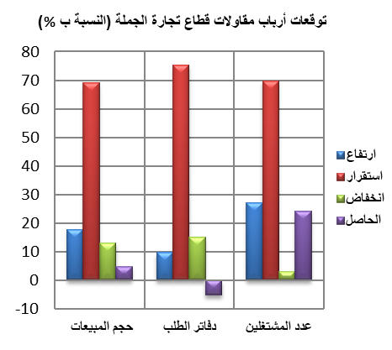
خلال الفصل الأول من سنة 2220، يتوقع %69 من تجار الجملة استقرارا في حجم إجمالي المبيعات وارتفاعا حسب %18منهم.
وقد يعزى هذا التطور أساسا من جهة إلى الارتفاع المتوقع في حجم مبيعات "تجارة تجهيزات الاعلام والاتصال بالجملة" و"أصناف أخرى من تجارة الجملة المتخصصة"، ومن جهة أخرى، إلى الانخفاض المرتقب في مبيعات "تجارة تجهيزات صناعية أخرى بالجملة".
وبخصوص مستوى دفاتر الطلب، يتوقع أن يكون عاديا حسب 75% من تجار الجملة وأقل من العادي حسب15% منهم. كما يتوقع% 70من أرباب المقاولات استقرارا في عدد المشتغلين وارتفاعا حسب 27 % منهم. وقد اعتبرت وضعية الخزينة صعبة حسب28 % من مقاولات هذا القطاع.

يشمل أساسا تجارة المحروقات والمعادن وخامات المعادن بالجملة

